UNIVERSIDADE FEDERAL DE SANTA CATARINA
DEPARTAMENTO DE INFORMÁTICA E ESTATÍSTICA
CURSO DE CIÊNCIAS DA COMPUTAÇÃO

AMANDA COSTA CORRÊA

INTEGRAndo o REPOSITÓRIO Digital de objetos educacionais dspace COM o AMBIENTE virtual DE ENSINO-APRENDIZAGEM moodle

FLORIANÓPOLIS/SC
2010
AMANDA COSTA CORRÊA

INTEGRAndo o REPOSITÓRIO Digital de objetos educacionais dspace COM o AMBIENTE virtual DE ENSINO-APRENDIZAGEM moodle

Trabalho de Conclusão de Curso apresentado como parte dos requisitos para obtenção do título de Bacharel em Ciências da Computação.

Orientador: Prof. Dr. Ricardo Azambuja Silveira
Co-orientador: Ronaldo Lima Rocha Campos

FLORIANÓPOLIS/SC
2010
AMANDA COSTA CORRÊA

INTEGRAndo o REPOSITÓRIO Digital de objetos educacionais dspace COM o AMBIENTE virtual DE ENSINO-APRENDIZAGEM moodle

Este Trabalho de Conclusão de Curso foi julgado adequado para a obtenção do título de Bacharel em Ciências da Computação do Curso de Ciências da Computação da Universidade Federal de Santa Catarina e aprovado, em sua forma final, em Dezembro de 2010.

____________________________________
Prof. Dr. Luís Fernando Friedrich
Coordenador do Curso

Apresentada à Banca Examinadora, composta pelos Professores:

____________________________________
Orientador: Prof. Dr. Ricardo Azambuja Silveira
Universidade Federal de Santa Catarina

____________________________________
Prof. MSc. Antônio Carlos Mariani
Universidade Federal de Santa Catarina

____________________________________
Prof. Dr. Roberto Willrich
Universidade Federal de Santa Catarina
AGRADECIMENTOS

Primeiramente, gostaria de agradecer aos meus pais, Arlindo Kleber Corrêa e Maria Cristina Costa Corrêa, e irmãos, Liana Costa Corrêa e Kleber Costa Corrêa, pelo imenso apoio durante toda minha vida acadêmica e investimento para que eu pudesse ter uma boa e sólida educação.
Agradeço também ao professor, Ricardo Azambuja Silveira, ao meu co-orientador Ronaldo Lima Rocha Campos, e minha amiga Rafaela Lunardi Comarella, pelas orientações, inacabáveis revisões e correções.
Aos meus amigos, companheiros de laboratório IATE, que sempre me apoiaram, Guilherme Klein da Silva Bitencourt, Thiago Ângelo Gelaim e Abner Cardoso Rodrigues Neto.
Aos também companheiros de laboratório IATE, Tiago Mazzutti e Cecília Giuffra por participarem de algumas reuniões para correções no meu TCC.
Aos membros da banca, Roberto Willrich, por ter acompanhado de perto meu trabalho, e Antonio Carlos Mariani, por ter aceitado meu convite como membro da banca e auxiliado para a qualidade deste trabalho.
Enfim, a todos os meus amigos de curso, por me ajudarem nesta caminhada durante todos os anos de minha graduação.

“Procure ser um homem de valor,
em vez de ser um homem de sucesso”
(Albert Einsten)
RESUMO

O uso de Ambientes Virtuais de Ensino-Aprendizagem (AVEA) teve seu início com a Educação a Distância, porém acabou tornando-se uma ferramenta também útil em cursos presenciais. Com o intuito de diminuir esforços repetitivos e aumentar a gama de recursos disponíveis para uma determinada disciplina, curso ou capacitação, o compartilhamento de recursos multimídia (textos, imagens, vídeos, etc.) faz-se importante e, sendo assim, utiliza-se de Repositórios Digitais para armazenamento, busca e recuperação destes recursos. Neste trabalho é proposta uma solução tecnológica para a integração de um AVEA com um Repositório Digital, utilizando as tecnologias Moodle e DSpace. Esta integração foi proporcionada através de uma implementação de integração que permite a realização de busca e recuperação de recursos no repositório a partir do AVEA.

Palavras-chaves: Ambientes Virtuais de Ensino-Aprendizagem (AVEA); Repositórios Digitais; Educação a Distância (EAD); Objetos de Aprendizagem (OA).

ABSTRACT

The use of Learning Management Systems (LMS) had its beginning with the Distance Education, but became a useful tool also in face to face courses. In order to reduce repetitive strain and increasing the range of resources available to a particular discipline, course or training, the resource sharing is important, therefore, makes use of Digital Repositories to store, search and retrieval of this resources. This final paper proposes a model of integrating a LMS with a Digital Repository, using the technologies Moodle and DSpace. This integration is provided through the implementation of an integration model that allows the execution of search and retrieval of resources in the repository from LMS.

Keywords: Learning Management Systems (LMS); Digital Repositories; Distance Education; Learning Objects.

LISTA DE FIGURAS

Figura 1: As cinco gerações da EAD segundo Moore e Kearsley (2007). 14
Figura 2: Exemplos de AVEA existentes. Fonte: Tarouco (2010). 17
Figura 3: Exemplos de repositórios digitais existentes. Fonte: Ramalho (2007). 22
Figura 4: File Picker apresentado quando é selecionado para adicionar um novo recurso a algum tópico de um curso no Moodle 2.0. Em detalhe os arquivos contidos no Google Docs. 29
Figura 5: Passos para ativar o plugin dspace no Moodle 2.0. 32
Figura 6: Tela indicativa para acrescentar recurso URL ao curso no Moodle. 33
Figura 7: Parte da tela de edição para acrescentar um novo URL. 34
Figura 8: File Picker para adição de links a arquivos externos. Interface de busca do plugin dspace apresentada após a seleção do Repositório UnA-SUS. 34
Figura 9: Resultado da pesquisa realizada por “ead”. Retornaram quatro arquivos compactados. 35
Figura 10: Tela retornada após selecionar o arquivo mostrado na figura anterior. 36
Figura 11: Continuação da tela de edição mostrada na Figura 6. 36
Figura 12: Parte da visão geral do curso no Moodle. 37
Figura 13: Resultado da busca por “ead” apresentado no repositório de origem. 38
Figura 14: Tela retornada ao clicar em “Unicode” no curso do Moodle demonstrado na Figura 12. 38
Figura 15: Imagem do registro “Unicode e Conjunto de Caracteres” no repositório de origem. 39
Figura 16: Imagem do registro “Unicode e Conjunto de Caracteres” no repositório de origem após a modificação do arquivo. 40

LISTA DE ABREVIATURAS

AVEA – Ambiente Virtual de Ensino-Aprendizagem
API – Application Programming Interface
CLASM – Copyright Licensing Applications using SWORD for Moodle
DC – Dublin Core
EAD – Educação a Distância
LCMS – Learning Content Management System
LMS – Learning Management System
LOM – Learning Object Metadata
LOR – Learning Object Repository
MIME – Multipurpose Internet Mail Extensions
MIT – Massachusetts Institute of Technology
MOODLE – Modular Object-Oriented Dynamic Learning Environment
OA – Objeto de Aprendizagem
OAI-PMH – Open Archive Initiative Protocol for Metadata Harvesting
SWORD – Simple Web service Offering Repository Deposit
SUS – Sistema Único de Saúde
UFSC – Universidade Federal de Santa Catarina
UnA-SUS – Universidade Aberta do SUS

SUMÁRIO

1 INTRODUÇÃO 10
1.2 Motivação e Justificativa 11
1.3 Objetivos 13
2 Ambientes virtuais de ensino e aprendizagem (AVEA) 14
2.1 Educação a Distância (EAD) 14
2.2 AVEA 15
2.3 Moodle 17
3 REPOSITÓRIOS DIGITAIS 19
3.1 Definições de Repositório Digital 19
3.2 Características dos Repositórios Digitais 19
3.3 Metadados 20
3.4 Ferramentas de Criação de Repositórios Digitais 22
3.5 DSpace 23
4 METODOLOGIA 26
5 DESENVOLVIMENTO DA INTEGRAÇÃO MOODLE-DSPACE 28
5.1 Plugins de Repositórios 28
5.2 O plugin dspace 32
5.3 Análise de consistência do plugin dspace desenvolvido para o ambiente Moodle 37
6 CONCLUSÕES 41
6.1 Considerações finais 41
6.2 Trabalhos futuros 41
REFERÊNCIAS 43
APÊNDICE A – Trecho do código fonte do PLUGIN DE INTEGRAção 47
GLOSSÁRIO 52

1 INTRODUÇÃO

Com a difusão da internet, os Ambientes Virtuais de Ensino-Aprendizagem (AVEA), também conhecidos por Learning Management System (LMS), surgiram com o objetivo de dar suporte à educação, facilitando a gestão da modalidade a distância. Para Paulsen (2002), o termo LMS é utilizado para uma ampla gama de sistemas que organizam e dão acesso a serviços de aprendizagem on-line para alunos, professores e administradores. Estes serviços normalmente incluem controle de acesso, fornecimento de conteúdos de aprendizagem, ferramentas de comunicação e organizações de grupos de usuários. Estes ambientes são utilizados na educação a distância, semipresencial e presencial, proporcionando acesso fácil, prático e sistematizado ao material disponibilizado pelo professor ou responsável pelo curso. Além de fornecer o acesso ao conteúdo das aulas, o AVEA permite interação entre professores, tutores e alunos, possibilitando a realização de diferentes tipos de atividades de aprendizagem.
Para disponibilizar o conteúdo em um AVEA, o professor necessita ter os recursos organizados em seu computador e carregá-los para o ambiente. O processo de disponibilização acaba sendo custoso, já que toda a organização do recurso disponibilizado fica restrito a um único curso, ou a uma instalação do AVEA. Assim, os recursos acabam sendo replicados, pois não há um compartilhamento deles.
Outros sistemas que pode apoiar a educação são os Repositórios Digitais. Um Repositório Digital é um ambiente onde conteúdos digitais são armazenados para permitir posterior busca e acesso (MARTINS; RODRIGUES; NUNES, 2008), como, por exemplo, a Biblioteca Nacional Digital do Brasil, onde diversos livros, músicas e periódicos foram digitalizados para conservar a memória destes recursos.
O uso de um Repositório Digital permite ao professor realizar uma busca e disponibilizar conteúdos de referência sem a necessidade de tê-los armazenados localmente em sua máquina. Além disso, o professor também pode disponibilizar seus recursos neste repositório para que outros possam ter acesso, caracterizando o compartilhamento, já que a idéia é que o Repositório seja acessado a partir do AVEA sem que o professor precise sair do ambiente. Assim, o professor enxerga os dois (AVEA e Repositório) como uma coisa só, e os conteúdos deste Repositório são apenas referenciados e não carregados para dentro da instalação do AVEA. Portanto, a cada atualização do conteúdo realizado no Repositório, não é necessária sua atualização também dentro do curso no AVEA.
A integração entre um AVEA e um Repositório Digital proporciona o acesso a uma biblioteca para a busca e disponibilização de recursos pelo AVEA. Além disso, o compartilhamento de objetos educacionais, também conhecidos como objetos de aprendizagem (OA), em Repositórios Digitais, e a possibilidade de sua reutilização, faz com que os conteúdos disponibilizados aos alunos no AVEA possam ser melhor elaborados, já que conteúdos gerados por outros professores são compartilhados, otimizando o tempo de criação do conteúdo disponibilizado.
Este trabalho abordará a integração do Repositório Digital de objetos educacionais DSpace com o Ambiente Virtual de Ensino-Aprendizagem Moodle propondo uma solução para esta integração, testado através da sua implementação.

1.2 Motivação e Justificativa

Hoje, na maioria dos AVEA, os objetos de aprendizagem que necessitem estar em mais de um curso/disciplina, precisam ser replicados, ou seja, é necessário que o professor carregue o objeto para dentro de uma mesma instalação em cada uma das disciplinas que dele faça uso. Assim, se o mesmo objeto for usado para mais de uma disciplina e o professor fizer uma modificação no objeto, é preciso aplicar esta modificação em todas as disciplinas em que ele está sendo usado. Isso acarreta um gasto de tempo maior, além de poder gerar divulgação de informações diferentes para o mesmo recurso, caso o professor deixe de atualizar todos os objetos nas disciplinas. Neste contexto, surge a seguinte questão norteadora da pesquisa: Como compartilhar objetos educacionais, minimizar a sua replicação e potencializar a sua utilização?
O uso de um repositório integrado ao AVEA para o armazenamento de objetos de aprendizagem permite que, quando o professor necessite disponibilizar um conteúdo, ele primeiramente pesquise no repositório e, encontrando o conteúdo adequado, disponibilize-o aos alunos. Portanto, quando ele precisar atualizar algo naquele objeto, no repositório, todas as disciplinas que estão apontando para o mesmo objeto são automaticamente atualizadas.
Além disso, o uso de repositórios permite o compartilhamento do objeto com todos os usuários, podendo assim ser reaproveitado, ou seja, realizando uma pesquisa com os objetos existentes, os professores podem usufruir de materiais já prontos e aproveitarem seus conteúdos para disponibilizar aos seus alunos. Neste processo há que se respeitar o tipo de licença de direitos autorais que acompanha o objeto, já que todos os objetos são guardados com uma série de informações sobre eles, que são conhecidas como metadados, conforme será abordado adiante.
Há alguns trabalhos correlatos sobre a integração de AVEA com Repositórios Digitais. Um deles é a instalação de um módulo adicional denominado MrCute no Moodle, que funciona como um repositório interno de armazenamento de conteúdo, permitindo o seu compartilhamento, pesquisa e recuperação. Porém, este módulo está restrito a uma única instalação Moodle, ou seja, uma instalação não tem acesso aos conteúdos utilizados em outra ou os conteúdos não são disponibilizados para várias instalações (TAROUCO, 2010).
Outro é descrito em Araujo, Filho e Souza (2008), onde é apresentado um projeto onde "funcionalidades de armazenamento de conteúdos educacionais em Repositório de Objetos de Aprendizagem (LOR) são integradas ao LMS (Moodle), constituindo-se em um LCMS (Learning Content Management System)".
Outro é o trabalho de Barker (2009), que enfatiza a importância da integração de um ambiente virtual de aprendizagem com repositórios, demonstrando exemplos de tecnologias já implementadas.
E por fim, o projeto CLASM (Copyright Licensing Applications using SWORD for Moodle) (CLASM Wiki, 2010) pretende demonstrar que materiais de aprendizagem podem facilmente ser transportados do Moodle para um repositório EPrints usando SWORD (Simple Web service Offering Repository Deposit).
Ainda para integração Moodle-Repositório Digital, analisando as tentativas realizadas para o DSpace como Repositório, observa-se que essas tentativas não foram bem-sucedidas até agora. Na comunidade Moodle, foi reaberto no espaço de desenvolvimento do Moodle, em 2009, a proposta de desenvolver um DSpace plugin para o Moodle 2.0, identificado pela chave MDL-17025, mas os desenvolvedores do Moodle ainda não conseguiram gerar uma versão que solucionasse o problema.
Há outros AVEA além do Moodle, porém o Moodle por ser de código aberto e ser o mais popular e difundido é o que possui o maior número de pesquisas. Os AVEA proprietários, como WebCT e Blackboard, por possuírem código fechado, tem suas capacidades de extensão limitadas, já que somente a empresa desenvolvedora pode adicionar funcionalidades a eles.

1.3 Objetivos

O objetivo geral consiste em propor uma solução tecnológica para integrar o Repositório Digital de objetos educacionais DSpace com o Ambiente Virtual de Ensino-Aprendizagem Moodle. Para tanto, os seguintes objetivos específicos foram estabelecidos:

- construir a integração entre o Moodle e o DSpace;
- validar os resultados obtidos na integração.

2 Ambientes virtuais de ensino e aprendizagem (AVEA)

Com o crescente avanço tecnológico, principalmente a popularização e facilidade de acesso à Internet, houve um estímulo para que tanto instituições educacionais quanto empresas comerciais procurassem inovar e promover um ensino e/ou capacitação de qualidade, mediado pelos recursos tecnológicos e educacionais, possibilitando uma nova realidade educacional: a Educação mediada pelos Ambientes Virtuais de Ensino-Aprendizagem (AVEA) (NARDIN; FRUET; BASTOS, 2009).

2.1 Educação a Distância (EAD)

A Educação a Distância (EAD), ao contrário do que muitos pensam, não teve início somente após surgimento da internet; ela é utilizada desde o século XIX. Porém a EAD de dois séculos atrás não é a mesma dos dias atuais, e pode ser definida por cinco gerações demonstradas na Figura 1 (MOORE; KEARSLEY, 2007).

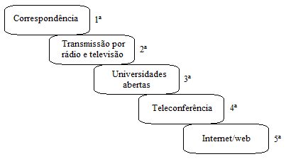
Figura 1: As cinco gerações da EAD segundo Moore e Kearsley (2007).

A primeira geração fazia uso do estudo por correspondência e teve início em meados de 1880. A segunda geração utilizava transmissão por rádio e televisão, caracterizando-se pela pouca interação aluno-professor já que os estudos eram realizados a partir de áudio e vídeo num único sentido. A terceira geração realizou a integração de áudio, vídeo e correspondência com orientação face a face, realizadas inicialmente a partir de experiências norte-americanas. A quarta geração representou o uso de teleconferências, permitindo a interação alunos-professores através de conexões de áudio, vídeo e computador em tempo real. A quinta e atual geração representa o uso de aulas virtuais baseadas no computador, ou seja, classes virtuais on-line com base na internet (MOORE; KEARSLEY, 2007).

2.2 AVEA

O AVEA (Ambiente Virtual de Ensino-Aprendizagem) se encaixa na quinta geração descrita por Moore e Kearsley (2007) como um ambiente virtual de apoio ao ensino a distância, sendo seu acesso realizado através de uma conexão a internet.
Podemos definir os AVEA
Como um ambiente que possui uma interface para navegação hipertextual que agrega múltiplas mídias, ferramentas de comunicação, síncrona e assíncrona, com proposta pedagógica, localizado em um único sítio. (BASTOS; ALBERTI; MAZZARDO, 2005, p. 3).

Para Rodrigues et al. (2008, p. 2) o AVEA
Compreende uma ampla gama de recursos educacionais fundamentados no uso de programas computacionais (“softwares”) e no treinamento dos profissionais envolvidos no processo de ensino-aprendizado eletrônico (Pahl, 2003). Um ambiente virtual de ensino-aprendizado eficiente é composto por quatro itens fundamentais. O primeiro item, denominado ‘Conteúdo’, refere-se à abordagem dos temas de interesse do estudante e à forma de representação do conhecimento no ambiente virtual. O segundo item, denominado ‘Formato’, compreende os parâmetros curriculares determinados pelo contexto institucional e os recursos humanos (público-alvo, professores, monitores técnicos entre outros). O terceiro item, ‘Infra-estrutura’, está relacionado aos recursos computacionais empregados, o que inclui os programas (“softwares”) e os equipamentos (“hardwares”) computacionais. O último item, ‘Pedagogia’, corresponde ao planejamento da abordagem didática a partir dos tópicos do conteúdo programático, visando determinar a metodologia de ensino mais adequada para ministrar um determinado curso.

Já de acordo com Pedroso (2010, p.4), o AVEA é entendido como
Um sistema virtual organizado para atender as questões de gestões acadêmicas e pedagógicas no sentido do ensino-aprendizagem. A concepção, organização e gestão de um AVEA preocupa-se não somente com a aprendizagem ou com os processos que devem ser desenvolvidos pelos estudantes, mas sim com todo o processo de gestão acadêmica, de ensino e da aprendizagem do estudante.

Analisando as três definições relatadas acima, pode-se concluir que um AVEA é um ambiente web, que possui recursos que proporcionam e facilitam a gestão de ensino e aprendizagem na interação aluno-professor. São algumas características: comportar-se como repositório de conteúdos, todo conhecimento disponibilizado no ambiente é armazenado no AVEA; possuir ferramentas de interação, como fóruns e sistemas de mensagem; e realizar mediação pedagógica, permitindo criação de atividades e tarefas que atendam a metodologia de ensino de determinado curso.
Segundo Roncarelli (2007, p. 17),
O exercício da docência em EAD pode ser diferenciado e potencializado num AVEA, na medida em que as possibilidades sejam coerentes com os aspectos teórico-metodológicos. A implementação da mediação pedagógica nestes ambientes pode contar com inúmeros desafios e recursos. Os espaços colaborativos virtuais para acesso aos materiais, troca de idéias, opiniões, discussões e sugestões, podem ser acompanhados, realimentados e revistos dinamicamente.

Por concentrar todas as ferramentas de comunicação num mesmo ambiente, os AVEA tornam-se uma boa opção para o ensino a distância, já que os AVEA possuem todos os recursos concentrados somente num lugar. Esta concentração evita que uma eventual perda de informações durante um curso aconteça caso o aluno precise acessar diversos locais para ter acesso a todos os recursos.
O comportamento de alguns AVEA, por exemplo, Moodle, WebCT e AulaNET, como repositório de conteúdos tem a característica de não permitir o compartilhamento dos recursos utilizados por um determinado professor com outros professores, ou mesmo de recursos de diferentes disciplinas pelo mesmo professor. Este caso pode ser solucionado através da integração de um AVEA (disponibilização de recursos) com um Repositório Digital (armazenamento de recursos), permitindo o compartilhamento dos recursos. Com a integração os recursos podem ser acessados a partir do AVEA diretamente no repositório.
Os AVEA podem ser de muita utilidade também para concentrar recursos de cursos presenciais (que não sejam a distância), facilitar o acesso ao material didático disponibilizado pelo professor para seus alunos, e servir como complemento às aulas. Ainda, o uso de atividades pelo AVEA garante que atividades realizadas, enviadas e concluídas pelo aluno sejam controladas pelo ambiente, evitando perda de informações. A UFSC é uma universidade que utiliza o AVEA Moodle para as disciplinas oferecidas nas duas modalidades a distância e presencial.
Os Ambientes Virtuais de Ensino-Aprendizagem apresentados na Figura 2 são alguns exemplos de AVEAs disponíveis. Alguns deles só possuem interface em português.

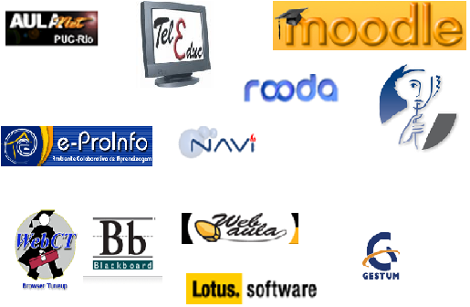
Figura 2: Exemplos de AVEA existentes. Fonte: Tarouco (2010).

2.3 Moodle

Segundo definição contida na comunidade Moodle (MOODLE, 2010), o Moodle é um AVEA de código livre que se tornou muito popular entre os educadores de todo o mundo como uma ferramenta online para criar sites dinâmicos para seus alunos. Para funcionar, o mesmo pode ser instalado em um servidor web, ou em um computador pessoal qualquer ou em uma da empresa de hospedagem, que se tenha instalado o ambiente de suporte à linguagem PHP e suporte a um sistema de gerenciamento de banco de dados.
Ainda de acordo com a comunidade Moodle, suas principais características são descritas a seguir.
- Promove uma pedagogia sócio-construtivista (colaboração, atividades, reflexão crítica, etc.);
- É adequado tanto para cursos totalmente onlines quanto para complementar um curso presencial;
- É simples, leve, eficiente, compatível e possui interface baseada em navegadores de tecnologia simples;
- Fácil de instalar em qualquer plataforma com suporte à linguagem PHP. Necessita apenas de um banco de dados, podendo compartilhá-lo com outras aplicações;
- A lista de cursos mostra as descrições de cada curso existente no servidor, incluindo acessibilidade para convidados;
- Cursos podem ser categorizados e pesquisados – um site Moodle pode suportar milhares de cursos;
- Ênfase em total segurança o tempo todo. Os formulários são todos checados, os dados validados, os cookies codificados, entre outros cuidados;
- A maioria das áreas de entrada de texto como recursos, postagens nos fóruns, entre outros, podem ser editadas usando um editor HTML WYSIWYG (sigla em inglês que significa “o que você vê é o que você irá obter”) incorporado.

Para compor este trabalho e atingir os objetivos antes descritos, optou-se por utilizar a versão Moodle 2.0, a mais atual no momento da elaboração deste trabalho, já que esta contém um grande número de novas funcionalidades em relação a versão anterior, algumas completamente reescritas, e centenas de correções de bugs, além de possuir uma API (Application Programming Interface) de repositório que facilita a integração Moodle-Repositórios (MOODLE, 2010). É importante salientar que este trabalho foi realizado no momento de transição das versões do Moodle de 1.9 para 2.0, sendo esta última versão ainda não estável quando da elaboração deste trabalho.

3 REPOSITÓRIOS DIGITAIS

Para Blattman e Weber (2008), há uma tendência mundial das unidades de informação de ambientes acadêmicos em dispor seus acervos de forma digital na internet, na tentativa de garantir a preservação, acesso e uso da produção acadêmica através de sua disponibilização, e compartilhar recursos informacionais, já que através das modernas tecnologias de informação e comunicação, há uma busca de reduzir espaços físicos e temporais para otimizar a pesquisa e o desenvolvimento científico e tecnológico.

3.1 Definições de Repositório Digital

De acordo com Viana, Márdero Arellano e Shintaku (2005, p. 3)
Um repositório digital é uma forma de armazenamento de objetos digitais que tem a capacidade de manter e gerenciar material por longos períodos de tempo e prover o acesso apropriado. Essa estratégia foi possibilitada pela queda nos preços no armazenamento, pelo uso de padrões como o protocolo de coleta de metadados da Iniciativa dos Arquivos Abertos (OAI-PMH), e pelos avanços no desenvolvimento dos padrões de metadados que dão suporte ao modelo de comunicação dos arquivos abertos.

Segundo Viana e Márdero Arellano (2006) os repositórios digitais podem ser divididos e classificados como: temáticos ou institucionais. Os temáticos são aqueles que cobrem uma área do conhecimento específica, enquanto que os institucionais armazenam, preservam, divulgam e proporcionam acesso a toda produção intelectual em formato digital de instituições e comunidades científicas, podendo ser acessados por diversos provedores de serviços nacionais e internacionais.

3.2 Características dos Repositórios Digitais

Heery e Anderson (2005) propõem que um Repositório Digital é diferenciado de outras coleções digitais pelas seguintes características:
- o conteúdo é depositado no repositório, quer pelo autor do conteúdo, proprietário ou terceiro;
- a arquitetura do repositório gerencia o conteúdo com metadados;
- o repositório oferece um conjunto mínimo de serviços básicos, por exemplo, colocar, pesquisar e controle de acesso;
- o repositório deve ser sustentável e confiável, bem enquadrado e bem gerido.

Segundo Ramalho (2007) as principais vantagens de possuir um arquivo digital armazenado num repositório digital comparando com arquivos físicos armazenados, por exemplo, numa biblioteca são:
- ausência de fronteiras geográficas;
- disponibilidade 24 horas, 365 dias por ano;
- acessos múltiplos;
- acesso estruturado ao conteúdo;
- recuperação da informação;
- conservação e preservação do conteúdo;
- menor custo.

O uso de repositórios digitais para armazenamento e compartilhamento de conteúdos digitais, permite a reusabilidade e o arquivamento dos objetos digitais, caracterizando o comportamento de uma biblioteca digital. Durante a etapa de armazenamento dos objetos de aprendizagem (OAs) nesses repositórios, campos de metadados, explicados na próxima subseção, são preenchidos descrevendo características relevantes destes objetos, podendo os mesmos serem recuperados posteriormente através de sistemas de busca. (TAROUCO et al, 2003).

3.3 Metadados

Os metadados são definidos como “dados de outros dados” e são integrados aos arquivos digitais no procedimento de registro dos objetos nos repositórios. Ferlin et al. (2010, p. 2) diz que “O uso de padrões de metadados para definir, catalogar, disciplinar e fazer uma descrição do conteúdo dos OAs permite a uniformização e ampliação da qualidade da documentação dos objetos e da reutilização dos mesmos”.
Dentre os diversos tipos de padrões de metadados existentes destacam-se o Dublin Core (DC) (DCMI, 2010) e o Learning Object Metadata (LOM) (LOM, 2002). O LOM é um padrão IEEE que possui o maior número de elementos de dados, cinqüenta e oito, já o DC é um padrão ISO que possui o menor número de elementos, sendo adotado por diversos repositórios (FERLIN et al, 2010).
De acordo com Gomes et al (2005, p. 5), o LOM
se propõe a facilitar a busca, aquisição, avaliação e utilização de Objetos de Aprendizagem para instanciação por aprendizes e instrutores ou processos automáticos de software, facilitar o comportamento e troca de OAs permitindo o desenvolvimento de repositórios levando em consideração a diversidade cultural, contextos lingüísticos nos quais os Objetos de Aprendizagem e seus metadados são reutilizados. Este é um dos metadados mais utilizados para descrição de Objetos de Aprendizagem.

Segundo Blattmann e Weber (2008, p. 7),
O padrão de metadados Dublin Core (DC) - http://www.dublincore.org/ é o formato recomendado internacionalmente e o mais adotado pelo protocolo OAI-PMH, criado pela iniciativa dos arquivos abertos. Seus elementos permitem expressar o conteúdo de um documento digital de maneira bibliográfica e particularizá-lo dentre vários outros materiais armazenados. A importância dos metadados é justificada pela necessidade dos documentos disponíveis estarem codificados em formatos e linguagens de marcação padronizadas, de modo a facilitar a interoperabilidade, o acesso e a manutenção, a recuperação e localização eficaz do acervo digital para o usuário.

O Quadro 1 mostra os elementos básicos do Dublin Core e suas descrições correspondentes. Estes elementos são opcionais e um conjunto deles forma os metadados a serem preenchidos durante o processo de armazenamento dos arquivos digitais nos repositórios.

Elementos | Descrição
Identificador | Identificação não ambígua do recurso dentro de um dado contexto.
Colaborador | Entidade responsável pela contribuição ao conteúdo do recurso.
Cobertura | Extensão ou cobertura espaço-temporal do conteúdo do recurso.
Criador | Entidade principal responsável pela elaboração do conteúdo do recurso.
Data | Entidade principal responsável pela elaboração do conteúdo do recurso.
Descrição | Descrição sobre o conteúdo do recurso.
Formato | Manifestação física ou digital do recurso.
Linguagem | Idioma do conteúdo intelectual do recurso.
Publicador | Instituição responsável pela difusão do recurso.
Relação | Uma referência a outro recurso que se relaciona com o recurso em questão.
Direitos | Informações sobre os direitos do recurso e de seu uso.
Fonte | Uma referência para um outro recurso que tenha dado origem ao presente recurso.
Assunto | Assunto referente ao conteúdo do recurso.
Título | Título dado ao recurso.
Tipo de recurso | A natureza ou gênero do conteúdo do recurso.
Quadro 1 – Elementos básicos do Dublin Core e suas descrições. Fonte: Café (2010).

3.4 Ferramentas de Criação de Repositórios Digitais

Existem diversas ferramentas computacionais para a criação de Repositórios Digitais. A Figura 3 ilustra alguns deles.

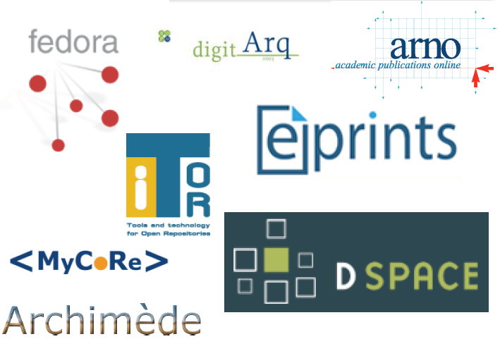
Figura 3: Exemplos de repositórios digitais existentes. Fonte: Ramalho (2007).

Atualmente as três plataformas mais utilizadas são DSpace, Eprints e Fedora, todas possuindo código livre. O DSpace (<www.dspace.org>) foi desenvolvido conjuntamente pelas bibliotecas do MIT e pela Hewlett-Packard (HP), consistindo de um sistema de livre acesso que pode se adaptar e estender à captação, armazenamento, indexação, preservação e redistribuição de documentos em formatos digitais. O Eprints (www.eprints.org) é descrito como a maneira mais rápida de criar repositórios de acesso livre na investigação da literatura, base de dados científicos, teses, relatórios e multimídia. Já o Fedora (<www.fedora-commons.org>) objetiva fornecer um software de repositório de livre acesso e serviços relacionados para servir de base para muitos sistemas de gestão da informação. (MARTINS et al, 2008). A vantagem de utilizar uma destas plataformas está na gestão de conteúdo inclusa, como licença, controle de versão e facilidade na recuperação de conteúdos.
A criação de uma infra-estrutura de disponibilização e segurança dos arquivos digitais é de responsabilidade da administração do Repositório Digital, obrigando a existência de: um servidor de documentos digitais; um servidor web; SGBD (Sistema de Gestão de Base de Dados); conexão com a internet; firewall para controle de acessos; largura de banda do acesso à internet, de forma a garantir o desempenho do sistema; backup do sistema; e cópias de segurança do backup do sistema. (COELHO, 2005).

3.5 DSpace

O DSpace possui código livre e foi desenvolvido pelo Massachusetts Institute of Technology (MIT) Libraries e pelos Laboratórios Hewlett-Packard (HP) para construção de repositórios institucionais. Segundo Viana, Márdero Arellano e Shintaku (2005, p. 9) é a tecnologia mais utilizada internacionalmente e “A rede internacional de repositórios institucionais que usam o DSpace prove amplo conteúdo e serviços entre instituições de ensino e pesquisa, além de possuir uma federação já constituída”.
Viana e Márdero Arellano (2006, p. 4) relatam que
Sua estrutura provê um modelo de informação organizacional baseado em “comunidades” e coleções, o qual pode ser configurado de modo a refletir todo o conjunto de unidades administrativas de uma instituição. Permite a configuração do processo editorial nos moldes dos periódicos tradicionais, incluindo a possibilidade de revisão pelos pares. Suporta os mais variados tipos de formatos de arquivos digitais, incluindo textos, som e imagem.

Segundo Viana; Márdero Arellano; Shintaku (2005) o DSpace possui como características:
- código livre;
- possui arquitetura de software simples e eficiente;
- utiliza tecnologia de ponta;
- é direcionado para o acesso aberto à informação científica;
- foi intencionalmente implementado para servir de repositório institucional;
- organiza os dados de forma a refletir a estrutura da instituição em coleções.

Conforme levantamento realizados por Blattmann e Webber (2008), no Brasil algumas das instituições usuárias do DSpace são:
- Biblioteca Digital Jurídica (BDJur)/ Superior Tribunal de Justiça – http://bdjur.stj.gov.br/dspace;
- Biblioteca Digital do Senado Federal – http://www2.senado.gov.br/bdsf;
- Biblioteca Virtual sobre Corrupção – http://bvc.cgu.gov.br/;
- Acervo Antonio Carlos Jobim – http://www.jobim.org/jobim;
- Ministério da Educação – Banco Internacional de Objetos educacionais – http://objetoseducacionais2.mec.gov.br/;
- Repositório Eletrônico Ciências Agrárias – http://www.agro.unitau.br:8080/dspace/;
- Universidade Federal do Paraná – http://dspace.c3sl.ufpr.br/dspace/index.jsp.

O DSpace adota, para coleta de metadados, o protocolo da Iniciativa dos Arquivos Abertos (OAI-PMH) e é considerado um provedor de dados, ou seja, permite a exposição dos metadados para acesso por outros repositórios utilizando o mesmo protocolo (BLATTMANN; WEBBER, 2008). Segundo Viana, Márdero Arellano e Shintaku (2005, p. 9) “o Protocolo foi implementado usando o software aberto OAICat, para fazer os registros dos itens disponíveis para coleta”.
O padrão de metadados utilizado no DSpace é o Dublin Core, padrão reconhecido internacionalmente e explicado na subseção 3.1.1 deste trabalho.
Para instalação e configuração do DSpace, são recomendados os sistemas operacionais baseados em UNIX/Linux, o servidor de aplicações Tomcat (jakarta.apache.org/tomcat/) e banco de dados Oracle (www.oracle.com) ou PostgreSql (www.postgresql.org), sendo este último de código livre (BLATTMANN; WEBER, 2008).
Para compor este trabalho e atingir os objetivos antes descritos, optou-se por utilizar o Repositório UnA-SUS (Universidade Aberta do SUS), uma instância do DSpace customizada por uma equipe na UFSC. Esta customização significa personalizar o repositório e consiste basicamente em realizar mudanças na interface, como a interface de retorno dos registros após a realização da busca, a padrão do DSpace é em cascata que foi customizada para forma tabular, o que permite melhor visualização dos resultados.

4 METODOLOGIA

Pode-se classificar uma pesquisa quanto à natureza, a forma de abordagem, aos objetivos e aos procedimentos técnicos.
Quanto à natureza, o presente trabalho trata-se de uma pesquisa aplicada, já que de acordo com Silva (2004), a pesquisa aplicada “objetiva gerar conhecimentos para aplicação prática dirigida à solução de problemas específicos”.
Quanto a forma de abordagem, trata-se de uma pesquisa qualitativa. Em Silva (2004, p. 14), a pesquisa qualitativa é descrita como
Pesquisa Qualitativa: considera que há uma relação dinâmica entre o mundo real e o sujeito, isto é, um vínculo indissociável entre o mundo objetivo e a subjetividade do sujeito que não pode ser traduzido em números. A interpretação dos fenômenos e a atribuição de significados são básicos no processo de pesquisa qualitativa. Não requer o uso de métodos e técnicas estatísticas. O ambiente natural é a fonte direta para coleta de dados e o pesquisador é o instrumento chave. É descritiva. Os pesquisadores tendem a analisar seus dados indutivamente. O processo e seu significado são os focos principais de abordagem.

Quanto aos objetivos, pode-se classificar como pesquisa exploratória, que “visa proporcionar maior familiaridade com o problema com vistas a torná-lo explícito ou a construir hipóteses. [...] Assume, em geral, as formas de Pesquisas Bibliográficas e Estudos de caso.” (SILVA, 2004).
Quanto aos procedimentos técnicos, trata-se de um trabalho estudo de caso. De acordo com Silva (2004), estudo de caso é “quando envolve o estudo profundo e exaustivo de um ou poucos objetos de maneira que se permita o seu amplo e detalhado conhecimento”.
Neste trabalho, propõe-se a implementação de uma solução tecnológica realizada por meio da integração entre o AVEA Moodle e o Repositório Digital DSpace. Após realizar um estudo bibliográfico sobre AVEA e Repositório Digital, alguns critérios de escolha foram determinados para seleção do AVEA e repositório utilizados como estudo de caso para aplicação de um protótipo de integração, descritos abaixo:
- código livre;
- facilidade de acesso;
- familiaridade com a tecnologia;
- popularidade;
- capacidade de extensão;
- ampla documentação e fóruns de discussão;
- facilidade de desenvolver extensões.

Levando em consideração estes critérios, as seguintes tecnologias foram escolhidas: o AVEA Moodle e o Repositório Digital DSpace. Especificamente será utilizado um Moodle de instalação local e o Repositório UnA-SUS (Universidade Aberta do SUS) que possui sua implementação realizada com DSpace.
O UnA-SUS é um programa desenvolvido pela Secretaria de Gestão do Trabalho e da Educação na Saúde (SGTES) com o intuito de atender as necessidades de formação e educação permanente do SUS. Dessa forma, é possível que cada trabalhador de saúde tenha oportunidades de aprendizado, como material para auto-instrução, cursos livres e de atualização, cursos de aperfeiçoamento, especialização e até mesmo mestrados profissionais (UNA-SUS – UFSC, 2010).
O Moodle possui código aberto e, no Brasil, foi homologado pelo MEC como plataforma oficial para a EAD para uso na Universidade Aberta do Brasil (UAB) que congrega as universidades públicas brasileiras (NARDIN; FRUET; BASTOS, 2009). Ambos, DSpace e Moodle, atendem a todos os critérios de seleção acima mencionados. A familiaridade com as tecnologias deve-se ao uso cada vez mais extenso do Moodle na UFSC e dos projetos relacionados a customização do Repositório UnA-SUS realizados pela UFSC.

5 DESENVOLVIMENTO DA INTEGRAÇÃO MOODLE-DSPACE

Analisando o Moodle 2.0 e sua API de repositório, observa-se que uma proposta de integração AVEA-Repositório pode ser realizada a partir do desenvolvimento de um plugin, que ao ser instalado permita o acesso ao repositório a partir dos recursos disponibilizados pelo AVEA. Um plugin consiste num módulo de código (programa) que serve para acrescentar funcionalidades a outros programas, ou seja, tem a finalidade de criar extensões para programas já existentes. Propõe-se permitir o acesso ao repositório através de uma interface de busca, onde ao entrar com uma chave de busca, o plugin retorne todos os registros encontrados no Repositório UnA-SUS que se identifique com esta chave.
Para implementar e instalar o plugin de integração, analisou-se a documentação de implementação de plugins de repositórios contida na comunidade Moodle (MOODLE, 2010) e apresentada na subseção abaixo.

5.1 Plugins de Repositórios

Um plugin de repositório no Moodle 2.0 implica o acesso ao repositório requerido a partir de uma interface denominada File Picker, traduzido literalmente como seletor de arquivos, ou seja, todos os arquivos a serem carregados ou somente referenciados no Moodle 2.0 são selecionados a partir desta interface.
Alguns recursos como Google Docs para documentos e Picasa Web Album para imagens, ambos pertencentes a Google, já estão integrados ao Moodle 2.0 utilizando está inovadora API de repositórios. Na Figura 4, pode-se observar o uso do File Picker nessa integração.

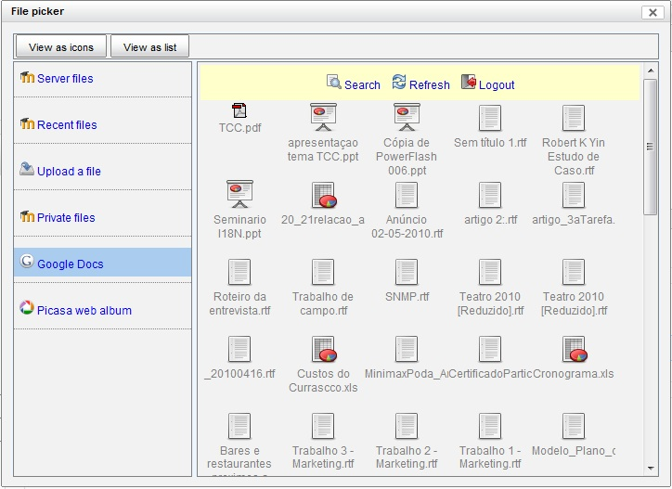
Figura 4: File Picker apresentado quando é selecionado para adicionar um novo recurso a algum tópico de um curso no Moodle 2.0. Em detalhe os arquivos contidos no Google Docs.

Para acessar os arquivos contidos no Google Docs e no Picasa Web Album de um determinado usuário, é preciso que este mesmo usuário realize o login no Google e permita acesso a esses repositórios a partir do Moodle. O item Upload a file do File Picker permite carregar um arquivo contido no computador pessoal do usuário. O File Picker apresentado na Figura 4 corresponde ao de carregamento e armazenamento do arquivo numa instalação do Moodle e não somente seleção de arquivo para referência, ou seja, as opções mostradas na esquerda são as que permitem seleção de arquivos para armazenamento ou visualização dos arquivos já armazenados na instalação do Moodle em questão. No caso do plugin proposto, os arquivos deverão estar armazenados somente no Repositório UnA-SUS e o Moodle deverá apenas referenciá-los.
Novos módulos e plugins são desenvolvidos diariamente pela comunidade Moodle, sendo estes avaliados e testados pela equipe central de desenvolvimento do sistema. Uma vez validados esses módulos ou plugins ficam disponíveis (Em: <http://moodle.org/mod/data/view.php?id=6009>) e podem ser agregados facilmente ao ambiente Moodle (FONSECA, 2009). Os primeiros passos para criação do plugin no ambiente Moodle 2.0 são descritos abaixo:
- Criar uma pasta para o plugin em moodle/repository – foi criada a pasta moodle/repository/dspace;
- Criar os arquivos lib.php e version.php e adicioná-los à pasta moodle/repository/dspace;
- Colocar um ícone com a imagem que deverá aparecer no File Picker representando o plugin criado na sua pasta com a estrutura: pix/icon.png;
- Criar o script de acesso ao banco de dados na pasta do plugin com essa esrutura: db/access.php;
- Criar os arquivos de tradução e colocá-los também na pasta do plugin com a estrutura: lang/en/repository_dspace.php, lang/pt_br/repository_dspace.php, e demais línguas que desejar suportar tradução.

A implementação de todos os arquivos criados descritos nos itens acima foi feita na linguagem PHP e orientada pela documentação contida em <docs.moodle.org>. No Quadro 2 são mostradas as funções que podem ser implementadas, seguindo a API de repositórios do Moodle 2.0, na lib.php do plugin desenvolvido. Todas são opcionais, exceto as funções “__construct” e “get_listing”, que devem ser reescritas.

Nº | Função | Descrição
01 | __construct($repositoryid, $contextid, $options=array(), $readonly) | Recebe os parâmetros necessários e faz a inicialização do repositório.
02 | get_file($url, $file = ) | Dada uma URL, realize o download do arquivo a partir dela e salva o arquivo numa pasta temporária.
03 | get_link($info) | Pega a URL de um recurso externo.
04 | get_listing($path='/', $page=''') | Dado um caminho, e talvez uma pesquisa, pega uma lista de arquivos. No caso do File Picker AJAX, esta função deve retornar um array Javascript no formato json.
05 | search($keyword) | Busca no repositório pela palavra-chave passada como parâmetro. Retorna um array com o mesmo formato retornado pela função get_listing.
06 | print_login() | Mostra a tela de login, se for requerida. No caso do File Picker AJAX, esta função deve retornar um array no formato json que define o formulário de login.
07 | print_search() | Mostra o formulário de busca, deve retornar uma string no formato json.
08 | get_meta() | Retorna informação para criar uma requisição ajax, é uma função privada, não é necessário reescrevê-la.
09 | create() | Cria uma instância.
10 | delete() | Deleta esta instância da tabela ‘repository’
11 | hide() | Esconde uma instância da lista do File Picker.
12 | set_option() | Seta opções nos campos dado1-dado5.
13 | get_option() | Pega do banco de dados uma lista de opções ou uma opção específica.
14 | get_type_option_names() | Se o plugin precisa de configurações de administrador, redefinir esta função para retornar nomes opcionais.
15 | type_config_form() | Se get_type_option_names() retornar um array não vazio, esta função deve ser redefinida, isto irá ajudar a redefinir o formulário de configuração.
16 | get_instance_option_names() | Se a instância do plugin precisa de configurações, esta função retornará os nomes opcionais da instância.
17 | instance_config_form() | Se get_instance_option_names retornar um array não vazio, esta função deve ser redefinida, isto ajudará a construir o formulário de configuração da instância.
18 | supported_filetypes() | Quais tipos de arquivos são suportados pelo plugin. Retornará um array. O nome do tipo do arquivo é definido num arquivo freemind localizado em moodle/lib/file/file_types.mm.
19 | supported_returntypes() | O plugin pode suportar link externo ou copiar os arquivos para o moodle. Se o plugin suportar somente link aos arquivos, o desenvolvedor deve reescrever esta função para retornar FILE_EXTERNAL, se o plugin suportar somente arquivos para armazenar no moodle, esta função deve retornar FILE_INTERNAL. Por default, o plugin suporta ambos.
20 | filter() | Filtra a lista de arquivos para excluir tipos específicos de arquivos.
Quadro 2 – Funções que podem ser implementadas na lib.php do plugin de repositório, seguindo a API de repositórios do Moodle 2.0. (Disponível em: < http://docs.moodle.org/en/Repository_API>, Acesso em: 22 de setembro de 2010).

Para o plugin desenvolvido e denominado “dspace”, as funções identificadas pelos números 01, 04, 05, 06, 14, 15 e 19 foram implementadas. Quanto as demais não foram necessárias para essa proposta de integração. Além destas, uma função “check_login()” foi implementada retornando falso, já que não é necessário login para realizar uma busca no Repositório UnA-SUS. A função “supported_returntypes()” retorna FILE_EXTERNAL para que somente um link ao recurso armazenado no repositório de origem seja gerado e não haja o armazenamento do arquivo. Desta forma, sempre que houver uma modificação do recurso no repositório, não é necessário que o professor atualize todos os links referentes àquele recurso. Basta que o nome do arquivo continue o mesmo no repositório de origem, e o link permanecerá válido com o recurso atualizado.

5.2 O plugin dspace

Este plugin foi desenvolvido para validar a solução proposta, utilizando como caso de uso o Repositório UnA-SUS. O uso do plugin dspace é demonstrado nos passos a seguir.
Todo plugin precisa ser ativado pelo administrador do Moodle para estar habilitado ao uso pelos professores em seus cursos. O processo de ativação é demonstrado na Figura 5.

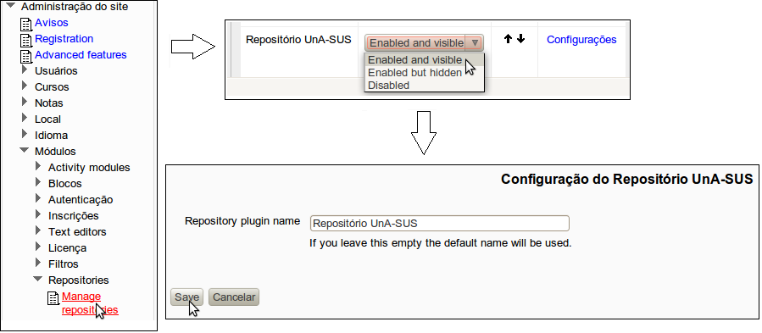
Figura 5: Passos para ativar o plugin dspace no Moodle 2.0.

Analisando a Figura 5, observam-se três passos para ativação do plugin dspace. O primeiro passo é selecionar para gerenciar repositórios (Manage repositories). O nome dado para o plugin dspace desenvolvido é “Repositório UnA-SUS”, estando definido no arquivo repository_dspace.php localizado em /moodle/repository/dspace/lang/pt_br. O segundo passo é localizar o Repositório UnA-SUS e habilitá-lo selecionando “Enabled and visible”, após basta determinar um nome que represente o plugin no File Picker e clicar em “Save”.
O plugin dspace desenvolvido durante este trabalho pode ser utilizado também para outros repositórios que utilizem o DSpace com um sistema de busca customizado de acordo com o sistema de busca do Repositório UnA-SUS, já que esse foi adaptado especificamente para este caso. No entanto, uma implementação para o acesso ao sistema de busca normalmente utilizado no DSpace também foi desenvolvida. Uma única função implementada foi alterada para atender a situação genérica.
O uso do plugin dspace é feito através da adição de recursos URL no curso. Os recursos (arquivos) que os professores desejarem disponibilizar aos seus alunos devem ser adicionados a partir do menu “Adicionar Recurso” selecionando a opção URL, como mostra a Figura 6.

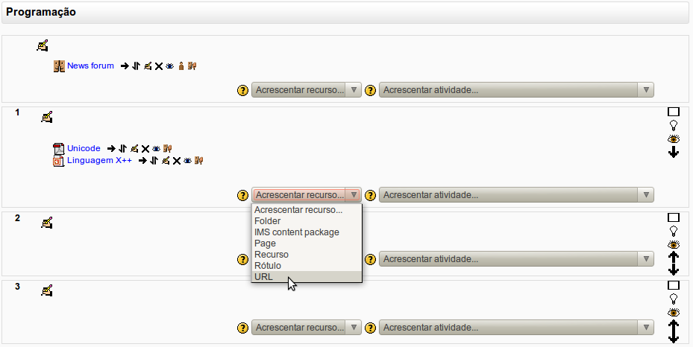
Figura 6: Tela indicativa para acrescentar recurso URL ao curso no Moodle.

Ao selecionar a opção URL, uma nova página será carregada, esta tela pode ser vista na Figura 7.

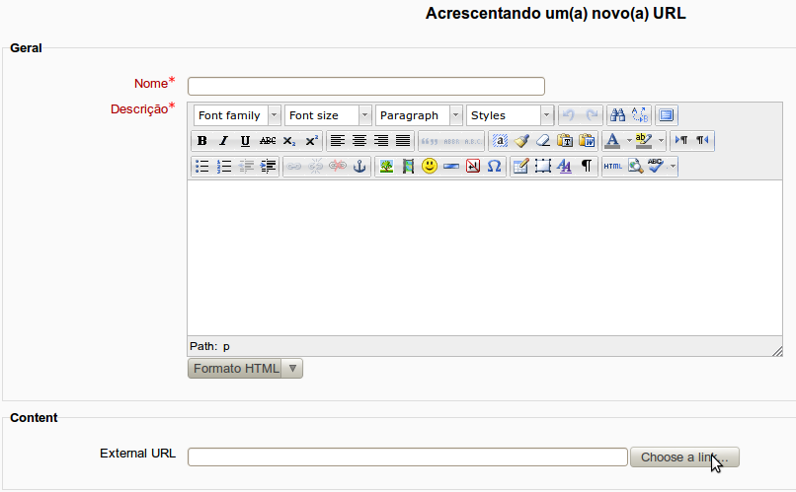
Figura 7: Parte da tela de edição para acrescentar um novo URL.

Após adicionar um nome para o recurso e uma descrição na tela mostrada na Figura 7, o usuário deve clicar para escolher uma referência (Botão “Choose a link”). Após este clique, o File Picker irá abrir e deve-se selecionar o Repositório UnA-SUS. Após realizar esta seleção uma interface de busca é apresentada, como mostra a Figura 8.

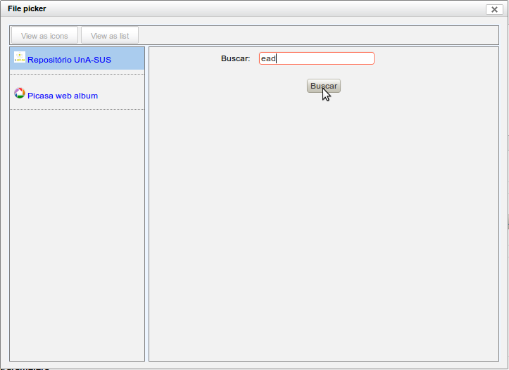
Figura 8: File Picker para adição de links a arquivos externos. Interface de busca do plugin dspace apresentada após a seleção do Repositório UnA-SUS.

A busca funciona de acordo com o sistema de busca utilizado no repositório de origem, ou seja, pode ser pesquisado por autor, palavras-chaves ou título. No caso do exemplo mostrado na Figura 8 foi pesquisado pelos arquivos armazenados contendo a palavra “ead” e o resultado é apresentado na Figura 9.

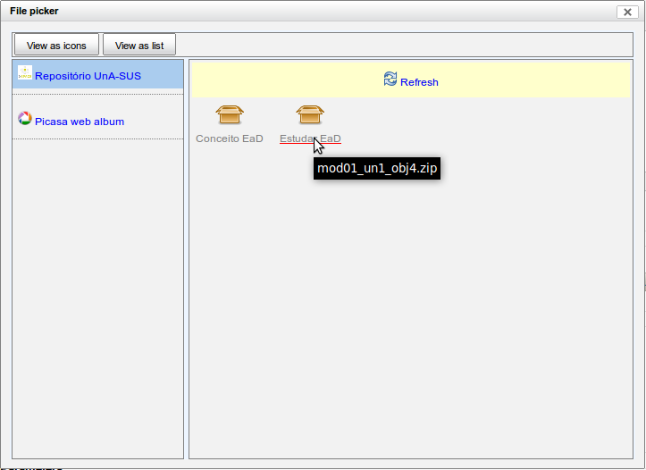
Figura 9: Resultado da pesquisa realizada por “ead”. Retornaram quatro arquivos compactados.

Como descrito no Capítulo 3, o registro de um recurso num Repositório Digital é realizado através do preenchimento de campos de metadados, ou seja, além do recurso (arquivo), há outras informações como palavras-chaves, resumo, título, data de publicação, autores, entre outras, anexadas também ao registro. Na imagem apresentada na Figura 9, utilizando como exemplo o último arquivo, “Estudar EaD” é o título do registro no repositório de origem e “mod01_un1_obj4.zip”, apresentado quando o mouse passa por cima do título, é o nome do arquivo anexado ao registro, ou seja, no repositório de origem o arquivo “mod01_in1_obj4.zip” está anexado ao registro cujo título que o descreve é “Estudar EaD”. Ao selecionar este arquivo, por exemplo, o resultado é o demonstrado na Figura 10.

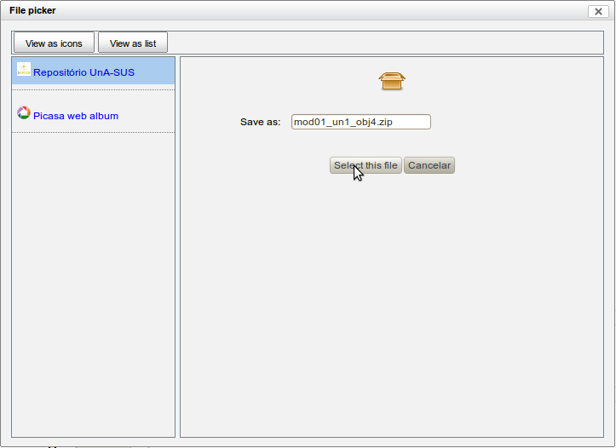
Figura 10: Tela retornada após selecionar o arquivo mostrado na figura anterior.

A tela apresentada na Figura 10 é a retornada quando o usuário clica no objeto que deseja disponibilizar. Para confirmar a operação, basta clicar em “Select this file”, ou “Selecionar este arquivo” em português. Após a seleção, o File Picker é finalizado e o endereço do arquivo é adicionado ao campo de seleção de URL. Assim, o usuário pode finalizar a edição e retornar ao curso, como mostrado na Figura 11.

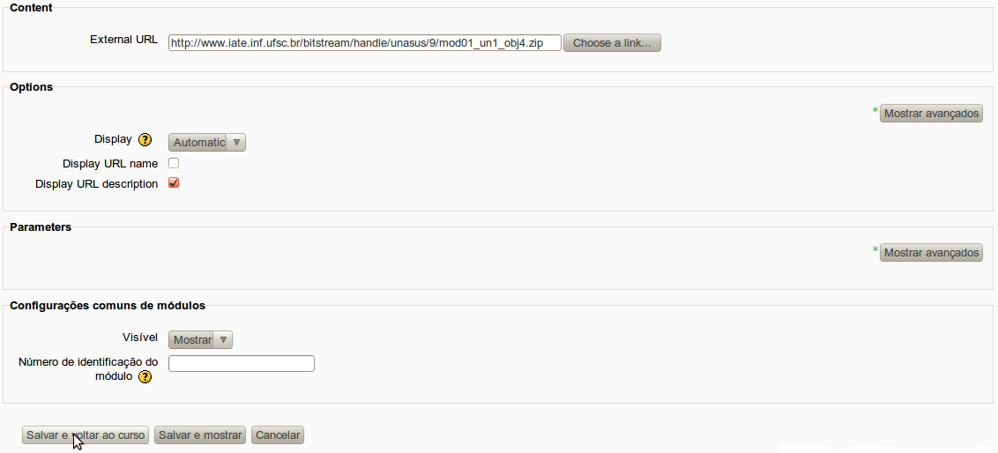
Figura 11: Continuação da tela de edição mostrada na Figura 6.

Após salvar e retornar ao curso, o recurso é disponibilizado e fica visível aos alunos na forma mostrada na Figura 12.

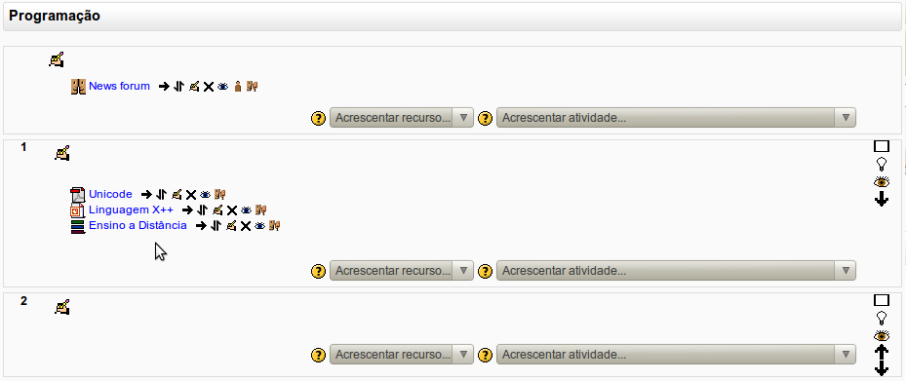
Figura 12: Parte da visão geral do curso no Moodle.

Os recursos mostrados no tópico 1 da Figura 12 foram todos adicionados através do plugin dspace desenvolvido, sendo o último, Ensino a Distância, o demonstrado nos passos das Figuras 6-12. Pode-se observar que mesmo sendo um link a cada recurso, ao visualizá-los no curso, o estudante pode perceber que tipo de recurso está sendo disponibilizado através de seus ícones. No tópico 1 da Figura 12, “Unicode” é um arquivo com extensão “.pdf”, “Linguagem X++” com extensão “.pps” e “Ensino a Distância” com extensão “.zip”.

5.3 Análise de consistência do plugin dspace desenvolvido para o ambiente Moodle

A análise de consistência do plugin dspace foi realizada comparando os resultados obtidos da busca neste com o resultado da busca realizada com o mesmo identificador na ferramenta de busca do próprio repositório utilizado como caso de uso para implementação do plugin dspace.
A Figura 13 mostra o resultado obtido no Repositório UnA-SUS ao buscar por “ead”, como realizado nos passos apresentados nas Figuras 8 e 9.

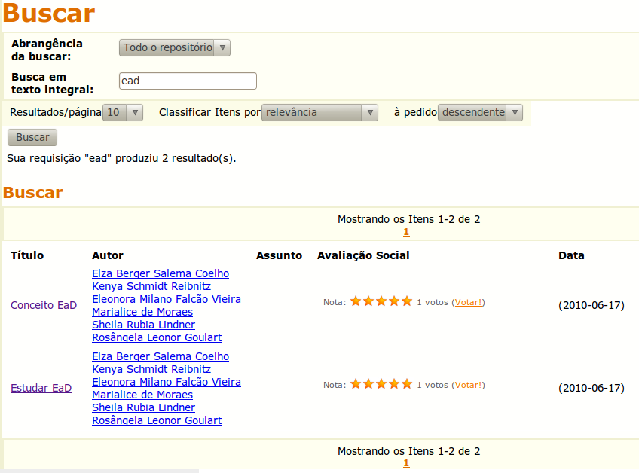
Figura 13: Resultado da busca por “ead” apresentado no repositório de origem.

Comparando a Figura 13 com a Figura 9, pode-se observar que os resultados obtidos foram exatamente os mesmos: “Conceito EaD” e “Estudar EaD”, confirmando a consistência do resultado de busca obtido pelo plugin dspace.
As próximas figuras têm por finalidade mostrar que ao atualizar um recurso no Repositório UnA-SUS, o mesmo não precisa ser novamente atualizado num curso que o referencia, já que a referência permanece a mesma. Ao selecionar o recurso “Unicode” que aparece na Figura 12, é retornada uma tela com a descrição do arquivo e a referência (URL) para ele. A Figura 14 ilustra esta tela.

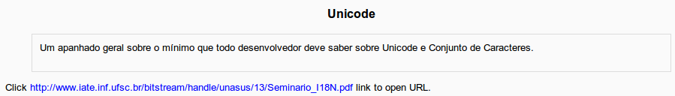
Figura 14: Tela retornada ao clicar em “Unicode” no curso do Moodle demonstrado na Figura 12.

Analisando a Figura 14, observa-se o recurso referenciado no repositório de origem através da URL apresentada. A Figura 15 mostra o conteúdo do registro “Unicode e Conjunto de Caracteres”, que foi o referenciado no curso.

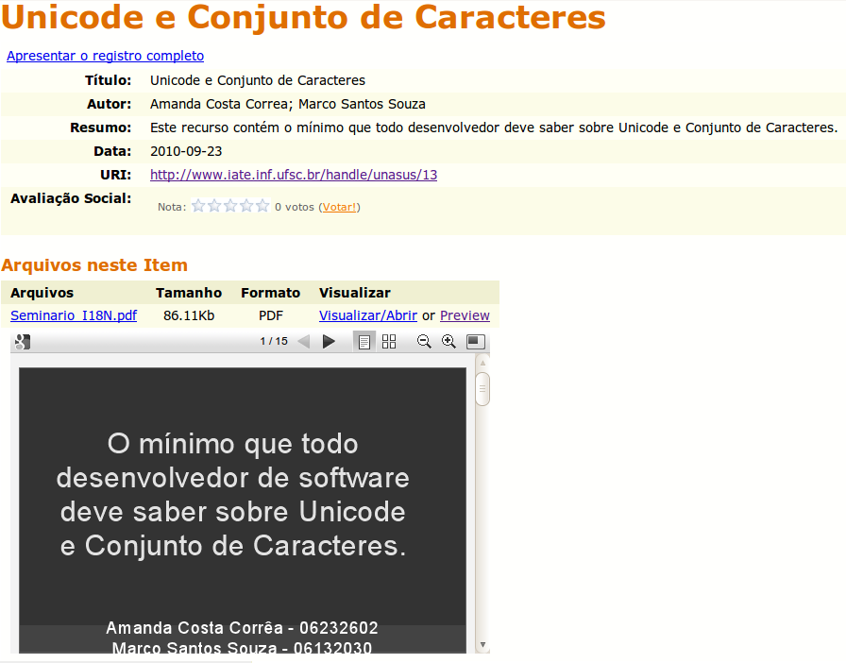
Figura 15: Imagem do registro “Unicode e Conjunto de Caracteres” no repositório de origem.

A Figura 16 mostra o mesmo registro apresentado na Figura 15, porém com o arquivo “Seminario_I18N.pdf” modificado.

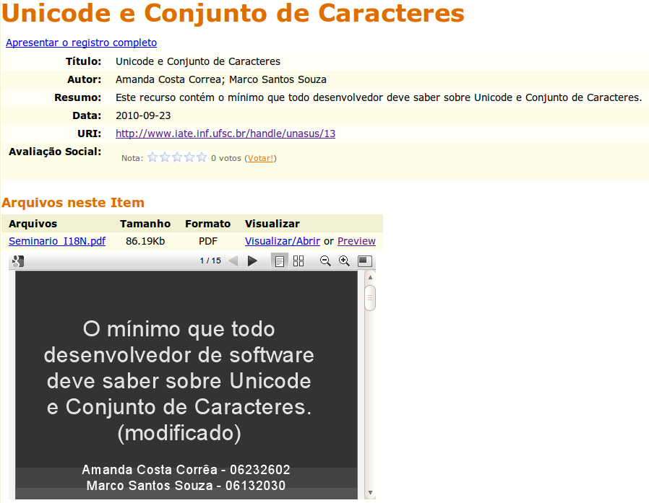
Figura 16: Imagem do registro “Unicode e Conjunto de Caracteres” no repositório de origem após a modificação do arquivo.

Comparando as Figuras 15 e 16, pode-se observar que o arquivo apresentado foi atualizado, porém o nome do arquivo continua o mesmo (Seminario_I18N.pdf), e consequentemente, o link que o referencia apresentado na Figura 14 também não foi modificado. Assim, não é preciso a edição do recurso adicionado utilizando este registro em todos os cursos no AVEA que utilizam este objeto.

6 CONCLUSÕES

6.1 Considerações finais

A realização deste trabalho permitiu a integração do AVEA Moodle com o Repositório Digital DSpace, usando como caso de uso o Repositório UnA-SUS, a partir da geração de um plugin denominado plugin dspace, onde o professor usuário pode, através do ambiente, ter acesso ao repositório a partir de seu curso para disponibilizar recursos nele contidos.
O uso de um Repositório Digital proporciona o compartilhamento de objetos, potencializando a sua reutilização, fazendo assim que os objetos sejam mais bem aproveitados e evitando um possível esforço duplo na produção de conteúdos educacionais.
O uso de referências para acesso a cada recurso existente no repositório realizado pelo plugin dspace, faz com que a replicação destes recursos digitais seja minimizada, além de permitir que as alterações eventualmente feitas no recurso hospedado no repositório, sejam automaticamente atualizadas nos cursos que referenciam aquele recurso no AVEA.
A integração proposta, realizada a partir de uma busca no repositório de origem, filtra a quantidade de recursos que aparecem ao professor pela chave que ele deseja pesquisar, evitando que conteúdos não interessantes sejam mostrados.
De acordo com o que foi descrito nesta seção, conclui-se que os objetivos propostos neste trabalho foram atingidos e o produto desenvolvido pode ser aperfeiçoado através das atividades futuras descritas na próxima subseção. Além disso, pretende-se disponibilizar posteriormente o plugin dspace desenvolvido no endereço <http://moodle.org/mod/data/view.php?id=6009>, onde são disponibilizados todos os plugins e módulos desenvolvidos para o ambiente Moodle, após a realização de mais alguns testes e indubitável estabilidade do código.

6.2 Trabalhos futuros

A partir da pesquisa e desenvolvimentos realizados neste trabalho, surgem como trabalhos futuros os itens enumerados abaixo.
- Implementar mecanismos avançados de busca;
- Proporcionar acesso a uma federação de repositórios, como, por exemplo, o FEB (Federação de Repositórios Educa Brasil);
- Permitir acesso ao repositório também a objetos implementados de acordo com o padrão SCORM a partir das ferramentas apropriadas disponíveis no AVEA.

A busca avançada poderá permitir ao usuário selecionar o tipo de pesquisa e filtrar melhor os resultados obtidos, como, por exemplo, o usuário poderá filtrar sua pesquisa por tipo de MIME (Multipurpose Internet Mail Extensions), resumo, palavra-chave, entre outros.
A federação de repositórios significa centralizar as informações contidas em repositórios em um único portal, como o FEB (Em: <http://feb.ufrgs.br/>). Permitir o acesso a federação proporciona o acesso a diversos repositórios a partir da consulta em um mesmo portal.
O Moodle possui um módulo que permite a visualização de objetos SCORM, porém, atualmente, funciona somente com arquivos carregados dentro da instalação do Moodle. O acesso a links externos está previsto, mas ainda não funciona, possui um bug, então a correção deste bug proporcionará ao usuário o acesso ao repositório também para adição de objetos SCORM e não somente de URL.

REFERÊNCIAS

ARAUJO, Evanda A.; FILHO, José Aires de Castro; SOUZA, Verônica L. Pimentel. Aprendizagem Corporativa On-Line: Uma Arquitetura de LCMS para Conteúdos Específicos. In: XIX Simpósio Brasileiro de Informática na Educação SBIE´2008, Fortaleza, 2008.

BASTOS, Fábio da Purificação de; ALBERTI, Taís Fim; MAZZARDO, Mara Denize. Ambientes Virtuais de Ensino-Aprendizagem: os desafios dos novos espaços de ensinar e aprender e suas implicações no contexto escolar. RENOTE – Revista Novas Tecnologias na Educação. Porto Alegre, v.3, n.1, p.1-9, maio 2005. Disponível em: <http://www.cinted.ufrgs.br/renote/maio2005/artigos/a22_ensinoaprendizagem.pdf>. Acesso em: 09 de julho de 2010.

BARKER, Phil. Linking VLEs and Repositories. CETIS Wiki, 2009. Disponível em: <http://wiki.cetis.ac.uk/Linking_VLEs_and_Repositories>. Acesso em: 28 de maio de 2010.

BLATTMANN, Ursula; WEBER, Claudiane. DSpace como Repositório Digital na Organização. Revista ACB: Biblioteconomia em Santa Catarina, Florianópolis, v.13, n.2, p.467-485, jul./dez., 2008. Disponível em: <http://revista.acbsc.org.br/index.php/racb/article/viewArticle/593>. Acesso em: 09 de julho de 2010.

CAFE, Lígia Arruda. Definição de Metadados para o repositório de objetos de aprendizagem da EaD - UFSC. Revista Eletrônica de Biblioteconomia e Ciência da Informação. Florianópolis, v.15, n.29, p.1-29, 2010. Disponível em: <http://www.brapci.ufpr.br/documento.php?dd0=0000008873&dd1=75dc9>. Acesso em: 20 de outubro de 2010.

CLASM Wiki. Copyright Licensing Applications using SWORD for Moodle. Disponível em: <http://clasm.ulcc.ac.uk/wiki/index.php/CLASM:About >. Acesso em: 28 de maio de 2010.

COELHO, Carla. Um Repositório Digital para a U.Porto: Relatório preliminar. 2005. Disponível em: <http://repositorio-aberto.up.pt/handle/10216/6701>. Acesso em: 09 de julho de 2010.

DCMI, Dublin Core Metadata Initiative. Dublin Core Metadata Element Set, Version 1.1. 2010. Disponível em: <http://dublincore.org/documents/dces/>. Acesso em: 09 de outubro de 2010.

FERLIN, Jhônatan; Kemczinski, Avanilde; Murakami, Edson; Hounsell, Marcelo da Silva. Metadados Essenciais: Uma Metodologia para Catalogação de Objetos de Aprendizagem no Repositório Digital ROAI. In: Congresso da Sociedade Brasileira de Computação, Belo Horizonte, 2010. Disponível em: <http://www.inf.pucminas.br/sbc2010/anais/pdf/wie/st03_04.pdf>. Acesso em: 20 de outubro de 2010.

FONSECA, Renata Almeida. Ambientes Virtuais de Aprendizagem 2.0. 2009. Disponível em: < http://www.ccuec.unicamp.br/ead/impressao_html?foco2=Publicacoes/31539/254996&focomenu=Publicacoes&imprimir=1>. Acesso em: 11 de outubro de 2010.

GOMES, Sionise Rocha; GADELHA, Bruno Freitas; MENDONÇA, Andréa Pereira; AMORETTI, Maria Suzana Marc. Objetos de Aprendizagem Funcionais e as Limitações dos Metadados Atuais. In: XIV Simpósio Brasileiro de Informática na Educação SBIE´2005, Juiz de Fora, 2005.

HEERY, Raquel; ANDERSON, Sheila. Digital Repositories Review. 2005. Disponível em <http://www.jisc.ac.uk/uploaded_documents/digital-repositories-review-2005.pdf >. Acesso em: 08 de julho de 2010.

LOM. Draft Standard for Learning Object Metadata. IEEE 1484.12.1-2002. 2002. Disponível em: <http://ltsc.ieee.org/wg12/files/LOM_1484_12_1_v1_Final_Draft.pdf>. Acesso em: 09 de outubro de 2010.

MARTINS, Ana Bela; RODRIGUES, Eloy; NUNES, Manuela Barreto. Repositórios de informação e ambientes de aprendizagem: Criação de espaços virtuais para a promoção da literacia e da responsabilidade social. Rede de Bibliotecas Escolares Newsletter. N.º 3, 2008. Disponível em: <http://www.rbe.min-edu.pt/news/newsletter3/newsleter_n3_ficheiros/page0016.htm>. Acesso em: 08 de julho de 2010.

MOODLE. Moodle. Disponível em: <http://moodle.org>. Acesso em: 10 de maio de 2010.

MOORE, Michael; KEARSLEY, Greg. Educação a Distância: Uma Visão Integrada. São Paulo: Thompson Learning, 2007.

NARDIN, Ana Claudia de; FRUET, Fabiane Sarmento Oliveira; BASTOS, Fábio da Purificação de. Potencialidades Tecnológicas e Educacionais em Ambiente Virtual de Ensino-Aprendizagem Livre. RENOTE – Revista Novas Tecnologias na Educação. Porto Alegre, v.7, n.3, p.1-10, dezembro 2009. Disponível em: <http://www.cinted.ufrgs.br/renote/dez2009/artigos/7c_anaclaudia.pdf>. Acesso em: 09 de julho de 2010.

PAHL, Claus. Managing evolution and change in web-based teaching and learning environments. Computers & Education. V.40, n.2, p.99-114, fevereiro 2003. Disponível em: <http://jpkc.nwu.edu.cn/stru/data/zlwx/zl/6.pdf>. Acesso em: 20 de setembro de 2010.

PEDROSO, Rogério Santo. Saber Navegar é Preciso: a capacitação do professor no uso do Ambiente Virtual de Ensino-Aprendizagem. Florianópolis, 2010. Disponível em: <http://www.abed.org.br/congresso2010/cd/252010181238.pdf>. Acesso em: 20 de setembro de 2010.

RAMALHO, José Carlos. Repositórios Digitais. 2007. Disponível em: <http://repositorium.sdum.uminho.pt/bitstream/1822/7382/1/teia2007.pdf>. Acesso em: 07 de junho de 2010.

RONCARELLI, Dóris. NAS ASAS DE ÍCARO: O REOMODO DO FAZER PEDAGÓGICO. Construindo uma taxionomia para escolha de Ambiente Virtual de Ensino-Aprendizagem – AVEA. Florianópolis, 2007. 138 f. Dissertação (Mestrado) – Universidade Federal de Santa Catarina. Programa de Pós-Graduação em Educação.

RODRIGUES, Carlos Rangel, et al. Ambiente virtual: ainda uma proposta para o ensino. Ciências e Cognição. Rio de Janeiro, v.13, n.2, p.71-83, julho 2008. Disponível em: <http://www.cienciasecognicao.org/pdf/v13_2/m318212.pdf>. Acesso em: 20 de setembro de 2010.

SILVA, Cassandra Ribeiro de O. e. Metodologia e Organização do Projeto de Pesquisa (Guia Prático). Fortaleza, 2004. Disponível em: < http://www.professormanueljunior.com/geral/arquivos/MANUAL%20DE%20METODOLOGIA.pdf>. Acesso em: 20 de setembro de 2010.

TAROUCO, Liane. Sistemas de gestão de conteúdo para objetos de aprendizagem: características desejáveis e soluções existentes. Revista Eletrônica de Biblioteconomia e Ciência da Informação. Florianópolis, v.15, n.29, 2010. Disponível em: <http://www.periodicos.ufsc.br/index.php/eb/article/view/13700/12564>. Acesso em: 13 de maio de 2010.

TAROUCO, Liane Margarida Rocenbach; FABRE, Marie-Christine Julie Mascarenhas;
TAMUSIUNAS, Fabrício Raupp. Reusabilidade de objetos educacionais. RENOTE – Revista Novas Tecnologias na Educação. Porto Alegre, v. 1, n. 1, p. 1-11, fev. 2003. Disponível em:
<http://www.cinted.ufrgs.br/renote/fev2003/artigos/marie_reusabilidade.pdf>. Acesso em: 08 de julho de 2010.

UNA-SUS – UFSC. UnA-SUS. Disponível em: <http://unasus.ufsc.br/>. Acesso em: 21 de outubro de 2010.

VIANA, C. L. M.; MÁRDERO ARELLANO, M. A.; SHINTAKU, M.. Repositórios institucionais em ciência e tecnologia: uma experiência de customização do DSpace. In: Simpósio Internacional de Bibliotecas Digitais, 3, São Paulo, 2005. Disponível em: <http://dici.ibict.br/archive/00000719/>. Acesso em: 10 de maio de 2010.

VIANA, Cassandra Lúcia de Maia; MÁRDERO ARELLANO, Miguel Angel. Repositórios institucionais baseados em DSpace e Eprints e sua viabilidade nas instituições acadêmico-científicas. 2006. Disponível em: <http://dici.ibict.br/archive/00001087/>. Acesso em: 10 de maio de 2010.

APÊNDICE A – Trecho do código fonte do PLUGIN DE INTEGRAção

Arquivo lib.php -> Classe repository_dspace
<?php

// This file is part of Moodle - http://moodle.org/
//
// Moodle is free software: you can redistribute it and/or modify
// it under the terms of the GNU General Public License as published by
// the Free Software Foundation, either version 3 of the License, or
// (at your option) any later version.
//
// Moodle is distributed in the hope that it will be useful,
// but WITHOUT ANY WARRANTY; without even the implied warranty of
// MERCHANTABILITY or FITNESS FOR A PARTICULAR PURPOSE. See the
// GNU General Public License for more details.
//
// You should have received a copy of the GNU General Public License
// along with Moodle. If not, see <http://www.gnu.org/licenses/>.

/**
* repository_dspace class
* This plugin is used to access dspace repository
*
* @since 2.0
* @package moodle
* @subpackage repository
* @copyright 2010 Amanda C. Corrêa
* @author Amanda C. Corrêa (cuca_amanda@hotmail.com)
* @license http://www.gnu.org/copyleft/gpl.html GNU GPL v3 or later
*/

class repository_dspace extends repository {
public function __construct($repositoryid, $context = SYSCONTEXTID, $options = array()) {
parent::__construct($repositoryid, $context, $options);
$this->keyword = optional_param('dspace_keyword', '', PARAM_RAW);
}

/**
* Display login screen or not
*
* @return boolean
*/
public function check_login() {
return !empty($this->keyword);
}

/**
* Doesn't support global search
*
* @return boolean
*/
public function global_search() {
return false;
}

/**
* Look for a link in UnA-SUS Repository
* @param string $search_text
* @return array
*/
public function search($search_text) {
$ret = array();
$ret['nosearch'] = true;
$ret['nologin'] = true;
$ret['list'] = $this->get_listing($this->keyword);
return $ret;
}

/**
* Get a list of files from UnA-SUS Repository (with files)
* @return array
*/
public function get_listing($keyword) {
global $OUTPUT;
$list = array();
$numPageAtual = 1;
$enderecoRepositorio = "http://www.iate.inf.ufsc.br";

$temPagina = true;
while($temPagina == true){
$temPagina = false;
$url = $enderecoRepositorio."/search?order=DESC&rpp=10&sort_by=0&page=".$numPageAtual."&query=".urlencode($keyword)."&etal=0";
$c = new curl(array('cache'=>true, 'module_cache'=>'repository'));
$content = $c->get($url);
$xml_parser = xml_parser_create();
xml_parse_into_struct($xml_parser, $content, $vals, $index);
xml_parser_free($xml_parser);

//pega os valores uri e titulo
for($i = 0; $i < count($vals); $i++){
if($vals[$i]['tag'] == "SPAN" && $vals[$i]['type'] == "complete"){
if(count($vals[$i]['attributes']) != 1){
$temPagina = true;
$urlArq = $enderecoRepositorio.$vals[$i-1]['attributes']['HREF'];
$cArq = new curl(array('cache'=>true, 'module_cache'=>'repository'));
$contentArq = $cArq->get($urlArq);
$xmlArq = simplexml_load_string($contentArq);
$xml_parserArq = xml_parser_create();
xml_parse_into_struct($xml_parserArq, $contentArq, $valsArq, $indexArq);
xml_parser_free($xml_parserArq);

// começa com o handle (caso nao haja arquivo carregado no registro, o handle do registro será retornado)
$arquivo = $vals[$i-1]['attributes']['HREF'];
$nomeArquivo = "";
$arqAux = "";
//pega o valor do arquivo
for($j = 0; $j < count($valsArq); $j++){
if($valsArq[$j]['tag'] == "TR" && $valsArq[$j]['type'] == "open" && $valsArq[$j]['level'] == 7){
if($valsArq[$j]['attributes']['CLASS'] == "ds-table-row odd "){
$arqAux = $valsArq[$j+2]['attributes']['HREF'];
$pos = strrpos($arqAux, "?");
$arquivo = substr($arqAux, 0, $pos);
$nomeArquivo = $valsArq[$j+2]['attributes']['TITLE'];
break;
}
}

}

$list[] = array(
'title'=>(string)$nomeArquivo,
'hasauthor'=>(string)$vals[$i+11]['value'],
'haslicense'=>true,
'shorttitle'=>(string)$vals[$i]['value'],
'thumbnail'=>(string)$OUTPUT->pix_url(file_extension_icon($nomeArquivo, 32)),
'url'=>$enderecoRepositorio.$arquivo,
'source'=>$enderecoRepositorio.$arquivo
);
//limita a 30 ocorrencias
if(sizeof($list)==30) break;
}
}

}
$numPageAtual++;

//nao percorre mais as paginas apos as 30 ocorrencias
if(sizeof($list)==30) $temPagina = false;
}

return $list;
}

/**
* Define a search form
*
* @return array
*/
public function print_login(){
$ret = array();
$search = new stdclass;
$search->type = 'text';
$search->id = 'id_search';
$search->name = 'dspace_keyword';
$search->label = get_string('search').': ';

$ret['login'] = array($search);
$ret['login_btn_label'] = get_string('search');
$ret['login_btn_action'] = 'search';
return $ret;
}

/**
* Names of the plugin settings
*
* @return array
*/
public static function get_type_option_names() {
return array('pluginname');
}

/**
* Add Plugin settings input to Moodle form
*
* @param object $mform
*/
public function type_config_form($mform) {
parent::type_config_form($mform);
}

/**
* Support only external links
*
* @return int
*/
//internal = disponivel para recursos, scorm, etc. ||||| external = disponível somente para url
public function supported_returntypes() {
return (FILE_EXTERNAL);
}
}

Função get_listing() implementada para o sistema de busca default do DSpace
public function get_listing($keyword) {
global $OUTPUT;
$list = array();
$numPageAtual = 1;
$enderecoRepositorio = "http://www.iate.inf.ufsc.br";

$temPagina = true;
while($temPagina == true){
$temPagina = false;
$url = $enderecoRepositorio."/search?order=DESC&rpp=10&sort_by=0&page=".$numPageAtual."&query=".urlencode($keyword)."&etal=0";
$c = new curl(array('cache'=>true, 'module_cache'=>'repository'));
$content = $c->get($url);
$xml_parser = xml_parser_create();
xml_parse_into_struct($xml_parser, $content, $vals, $index);
xml_parser_free($xml_parser);

//pega os valores uri e titulo
for($i = 0; $i < count($vals); $i++){
if($vals[$i]['tag'] == "A" && $vals[$i]['type'] == "open" && $vals[$i]['level'] == "11"){
if(count($vals[$i+1]['attributes']) != 1){
$temPagina = true;
$urlArq = $enderecoRepositorio.$vals[$i]['attributes']['HREF'];
$cArq = new curl(array('cache'=>true, 'module_cache'=>'repository'));
$contentArq = $cArq->get($urlArq);
$xmlArq = simplexml_load_string($contentArq);
$xml_parserArq = xml_parser_create();
xml_parse_into_struct($xml_parserArq, $contentArq, $valsArq, $indexArq);
xml_parser_free($xml_parserArq);

// começa com o handle (caso nao haja arquivo carregado no registro, o handle do registro será retornado)
$arquivo = $vals[$i]['attributes']['HREF'];
$nomeArquivo = "";
$arqAux = "";
//pega o valor do arquivo
for($j = 0; $j < count($valsArq); $j++){
if($valsArq[$j]['tag'] == "TR" && $valsArq[$j]['type'] == "open" && $valsArq[$j]['level'] == 7){
if(count($valsArq[$j]) == 5){ //tem attributes
if($valsArq[$j]['attributes']['CLASS'] == "ds-table-row odd "){
$arqAux = $valsArq[$j+2]['attributes']['HREF'];
$pos = strrpos($arqAux, "?");
$arquivo = substr($arqAux, 0, $pos);
$nomeArquivo = $valsArq[$j+2]['attributes']['TITLE'];
break;
}
}
}

}

$list[] = array(
'title'=>(string)$nomeArquivo,
'hasauthor'=>(string)$vals[$i+9]['value'],
'haslicense'=>true,
'shorttitle'=>(string)$vals[$i+1]['value'],
'thumbnail'=>(string)$OUTPUT->pix_url(file_extension_icon($nomeArquivo, 32)),
'url'=>$enderecoRepositorio.$arquivo,
'source'=>$enderecoRepositorio.$arquivo
);
//limita a 30 ocorrencias
if(sizeof($list)==30) break;
}
}

}
$numPageAtual++;

//nao percorre mais as paginas apos as 30 ocorrencias
if(sizeof($list)==30) $temPagina = false;
}

return $list;
}

GLOSSÁRIO

Ambiente web - Ambiente de sistemas que normalmente utilizam páginas HTML como interface com usuário. Estas páginas são visualizadas através de um navegador, como por exemplo, o Firefox
Bugs – Erros
Default – Padrão
Firewall – é o nome dado ao dispositivo de uma rede de computadores que tem por objetivo aplicar uma política de segurança a um determinado ponto de controle da rede
Link – Referência
Linkar – Referenciar
Module – Módulo
Objetos SCORM – São objetos padronizados e compactados para ensino que possuem sua implementação baseada no ensino a partir da Web
PHP - Linguagem de programação de computadores interpretada, livre e muito utilizada para gerar conteúdo dinâmico na World Wide Web
Plugin – Programa usado para adicionar funções a outros programas maiores, provendo alguma funcionalidade especial ou muito específica
Tipo de MIME – Contexto do dado transferido pela internet. Exemplos: application/zip, application/pdf, application/msword, entre outros
URL - É o endereço de um recurso disponível numa rede (por exemplo, Internet)

Todas as figuras que mostram imagens do Moodle 2.0 são fiéis e os erros de ortografia e tradução presentes são os encontrados na versão oficial em português do Moodle 2.0 disponível em <http://download.moodle.org/>.
Atribuir à variável $enderecoRepositorio o endereço do repositório que implementa a busca default do DSpace que se deseja ter acesso.

